Validando Sprint 2
“Sistema integral de gestión y trazabilidad de esterilización”
SIGTE
Fecha: 07/10/2026

Tabla de contenido
Contenido
Datos del documento 3
Planilla product backlog con registro de avances día a día y validación del product owner. 4
Gráfico de avance del sprint 1. 4
Pila del producto actualizada. 4

Datos del documento
Histórico de Revisiones
Versión | Fecha | Descripción/cambio | Autor
0.1 | 07/10/2026 |  | Alejandra Riquelme

Información del Proyecto
Organización | Duoc UC. Escuela de Informática y Telecomunicaciones
Sección | 001D
Proyecto (Nombre) | Sistema integral de gestión y trazabilidad de esterilización
Fecha de Inicio | 07/10/2026
Fecha de Término | 24/11/2026
Patrocinador principal | Judith Herrada
Docente | Juan Andrés Hernandez Aliaga

Integrantes
Rut | Nombre | Correo
21.476.321-4 | Yamilet Maureira Hernández | yam.maureira@duocuc.cl
21.690.023-5 | Natalia Sánchez Herrada | na.sanchezh@duocuc.cl
20.963.474-0 | Alejandra Riquelme Velásquez | al.riquelmev@duocuc.cl

Planilla product backlog con registro de avances día a día y validación del product owner.
Historia | Tarea | Horas estimadas |  | Horas realizadas por día |  |  |  |  |  | Estado
Historia | Tarea | Horas estimadas | Responsable | 1 | 2 | 3 | 4 | 5 | Total | (A/R)
Registrar actividad de la etapa | Diseñar la interfaz para registrar la actividad realizada dentro de una etapa | 3 | Yamilet Maureira | 3 |  |  |  |  |  | A
Registrar actividad de la etapa | Implementar la selección de la caja quirúrgica | 2 | Yamilet Maureira |  |  |  |  |  |  | A
Registrar actividad de la etapa | Mostrar la etapa actual de la caja | 1 | Yamilet Maureira |  |  |  |  |  |  | A
Registrar actividad de la etapa | Implementar la selección de la actividad correspondiente a la etapa actual | 2 | Yamilet Maureira |  |  |  |  |  |  | A
Registrar actividad de la etapa | Permitir registrar información complementaria asociada a la actividad | 2 | Yamilet Maureira |  |  |  |  |  |  | A
Registrar actividad de la etapa | Validar que la actividad seleccionada corresponda a la etapa actual | 2 | Yamilet Maureira |  |  |  |  |  |  | A
Registrar actividad de la etapa | Registrar la fecha, hora y usuario que realiza la actividad | 2 | Yamilet Maureira |  |  |  |  |  |  | A
Registrar actividad de la etapa | Registrar la actividad en la trazabilidad de la caja | 1 | Yamilet Maureira |  |  |  |  |  |  | A
Registrar actividad de la etapa | Implementar la confirmación del registro y mensajes ante datos no válidos | 1 | Yamilet Maureira |  |  |  |  |  |  | A
Consulta detallada de las cajas quirúrgicas | Diseñar el formulario para registrar movimientos de inventario | 3 | Alejandra Riquelme |  |  |  |  |  |  | A
Consulta detallada de las cajas quirúrgicas | Implementar la selección del elemento del inventario | 2 | Alejandra Riquelme |  |  |  |  |  |  | A
Consulta detallada de las cajas quirúrgicas | Permitir ingresar la cantidad del movimiento | 1 | Alejandra Riquelme |  |  |  |  |  |  | A
Consulta detallada de las cajas quirúrgicas | Validar la disponibilidad suficiente para movimientos de salida | 3 | Alejandra Riquelme |  |  |  |  |  |  | A
Consulta detallada de las cajas quirúrgicas | Validar que los datos obligatorios estén completos | 1 | Alejandra Riquelme |  |  |  |  |  |  | A
Consulta detallada de las cajas quirúrgicas | Actualizar la cantidad disponible según el tipo de movimiento | 2 | Alejandra Riquelme |  |  |  |  |  |  | A
Consulta detallada de las cajas quirúrgicas | Registrar la fecha, hora y usuario que realiza el movimiento | 1 | Alejandra Riquelme |  |  |  |  |  |  | A
Consulta detallada de las cajas quirúrgicas | Implementar la confirmación del movimiento y mensajes ante datos no válidos | 1 | Alejandra Riquelme |  |  |  |  |  |  | A
Registrar salida de insumos | Diseñar el formulario para registrar la reposición de elementos del inventario | 2 | Yamilet Maureira |  |  |  |  |  |  | A
Registrar salida de insumos | Implementar la selección del elemento que será repuesto | 3 | Yamilet Maureira |  |  |  |  |  |  | A
Registrar salida de insumos | Permitir ingresar la cantidad de reposición | 1 | Yamilet Maureira |  |  |  |  |  |  | A
Registrar salida de insumos | Validar que la cantidad de reposición sea válida | 2 | Yamilet Maureira |  |  |  |  |  |  | A
Registrar salida de insumos | Validar que los datos obligatorios estén completos | 1 | Yamilet Maureira |  |  |  |  |  |  | A
Registrar salida de insumos | Registrar la fecha, hora y usuario que realiza la reposición | 2 | Yamilet Maureira |  |  |  |  |  |  | A
Registrar salida de insumos | Actualizar la cantidad disponible del elemento | 2 | Yamilet Maureira |  |  |  |  |  |  | A
Registrar salida de insumos | Desactivar la alerta de stock cuando corresponda | 3 | Yamilet Maureira |  |  |  |  |  |  | A
Registrar salida de insumos | Implementar la confirmación de la reposición y mensajes ante datos no válidos | 1 | Yamilet Maureira |  |  |  |  |  |  | A
Registrar reposición de insumos | Diseñar la interfaz de la ficha detallada de una caja quirúrgica | 3 | Natalia Sanchez |  |  |  |  |  |  | A
Registrar reposición de insumos | Mostrar datos generales de la caja seleccionada | 2 | Natalia Sanchez |  |  |  |  |  |  | A
Registrar reposición de insumos | Implementar el listado de instrumentos y materiales que componen la caja | 3 | Natalia Sanchez |  |  |  |  |  |  | A
Registrar reposición de insumos | Mostrar la cantidad requerida de cada instrumento o material | 1 | Natalia Sanchez |  |  |  |  |  |  | A
Registrar reposición de insumos | Mostrar la guía visual de la caja cuando se encuentre disponible | 3 | Natalia Sanchez |  |  |  |  |  |  | A
Registrar reposición de insumos | Mostrar imágenes de las pinzas e instrumentos que cuenten con registro visual | 3 | Natalia Sanchez |  |  |  |  |  |  | A
Registrar reposición de insumos | Implementar una advertencia cuando la caja no cuente con una guía visual | 1 | Natalia Sanchez |  |  |  |  |  |  | A
Registrar reposición de insumos | Implementar el mensaje de error cuando la ficha no pueda ser cargada | 1 | Natalia Sanchez |  |  |  |  |  |  | A

Gráfico de avance del sprint 1.
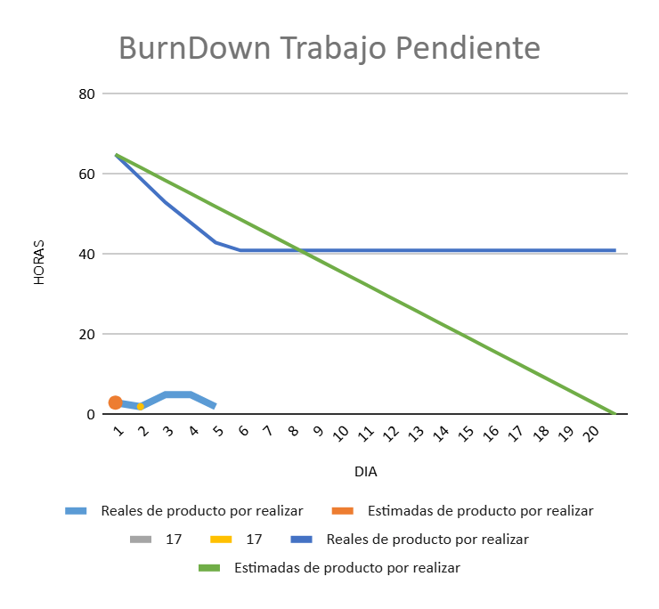

Pila del producto actualizada.
ID | Historia de Usuario | Estimación | Prioridad
HIU-EP2-004 | Registrar actividad de la etapa | 13 | Media
HIU-EP4-002 | Consulta detallada de las cajas quirúrgicas | 5 | Media
HIU-EP3-002 | Registrar salida de insumos | 3 | Baja
HIU-EP3-004 | Registrar reposición de insumos | 4 | Baja

